**E享课堂项目V1.0**

**软件测试报告**

**编写人：王东慧**

**2018年12月29日**

# 目 录

标识 4

一、引言 4

1.1 编写目的 4

1.2 名词解释 4

1.3 参考及引用的资料 4

二、摘要 4

2.1 测试时间 4

2.2 测试项 4

2.3 环境 5

三、差异 5

3.1偏差的区域 5

3.2偏差原因 6

四、测试结果及缺陷分析 6

4.1 需求分析 6

4.1.1 需求覆盖分析 6

4.1.2 测试覆盖分析 6

4.2 缺陷统计分析 6

4.2.1 所有bug列表 6

4.2.2 重要解决bug 6

4.2.3 遗留bug列表 7

4.3缺陷状态分析 7

4.3.1 第一次测试缺陷分析 7

4.3.2 第二次测试缺陷分析 7

4.4 质量好的模块 7

五、测试总结和建议 7

5.1 软件质量 7

5.2 软件风险 8

5.3 测试结论 8

5.4 测试建议 8

# 标识

E享课堂V1.0

# 一、引言

## 1.1 编写目的

本测试报告为e享课堂项目的2.0版本测试报告，目的在于总结测试阶段的测试情况以及分析测试结果，描述系统是否符合需求，并对软件质量进行分析，为下阶段的开发及测试奠定基础。

## 1.2 名词解释

暂无

## 1.3 参考及引用的资料

E享课堂需求分析

E享课堂测试计划

E享课堂测试用例

E享课堂网站

# 二、摘要

## 2.1 测试时间

2018年11月23日 – 2018年12月29日

## 2.2 测试项

|  |  |
| --- | --- |
| 首页-登录 | 已测（未完，下学期继续） |
| 首页-注册 | 已测（未完，下学期继续） |
| 首页-忘记密码 | 已测 |
| 课程-推荐课程 | 已测 |
| 课程-最热课程 | 已测 |
| 课程-评分 | 已测 |
| 课程-评论 | 已测（未完，下学期继续） |
| 课程-开始学习 | 已测 |
| 需求热搜 | 已测 |
| 信息设置-修改信息 | 已测 |
| 信息设置-个人信息 | 已测 |
| 上传课程-申请场地 | 已测 |
| 上传课程-继续上传 | 已测 |
| 上传课程-创建课程 | 已测 |
| 与我相关-课程评论 | 已测 |
| 与我相关-问答 | 已测 |
| 系统通知 | 已测 |
| 我的收藏 | 已测 |
| 关注 | 已测 |
| 零钱明细 | 已测 |
|  |  |

## 2.3 环境

|  |  |
| --- | --- |
| 操作系统 | Windows10 |
| 浏览器 | 谷歌浏览器V71.0.3578.98 |
| JDK | jdk-8u161-windows-x64.exe |
| TOMCAT | apache-tomcat-8.0.11 |
| eclipse | eclipse-jee-oxygen-2-win32-x86_64 |
| 数据库 | mysql-5.6.24-winx64 |

# 三、差异

## 3.1时间安排

|  |  |  |
| --- | --- | --- |
| 项目 | 原定时间 | 实际时间 |
| 测试计划编写 | 2018.11.23 | 2018.11.23 |
| 测试环境搭建 | 2018.11.23 - 2018.11.24 | 2018.12.01 – 2018.12.08 |
| 测试用例编写 | 2018.11.26 - 2018.12.25 | 2018.12.08 – 2018.12.22 |
| 手工测试执行 | 2018.11.27 – 2018.12.27 | 2018.12.08 – 2018.12.28 |
| 自动化测脚本编写及执行 | 2018.11.29-2018.12.28 | 2018.12.13 – 2018.12.24 |
| 测试报告 | 2018.12.29 | 2018.12.29 |

## 3.2人资调用

|  |  |  |
| --- | --- | --- |
| 项目 | 原定人员 | 实际人员 |
| 测试计划编写 | 王东慧 | 王东慧 |
| 测试环境搭建 | 王东慧 | 王东慧 |
| 测试用例编写 | 王东慧 | 王东慧 |
| 手工测试执行 | 王东慧 | 王东慧 |
| 自动化测脚本编写及执行 | 王东慧 | 王东慧 |
| 测试报告 | 王东慧 | 王东慧 |

## 3.3项目偏差区域

|  |  |
| --- | --- |
| 原定方案 | 现状 |
| 自动登录模块 | 取消 |
| 申请直播模块 | 取消 |
| 后台管理模块 | 取消 |

## 3.4偏差原因

|  |  |
| --- | --- |
| 时间安排方面 | 由于对整个项目流程不熟悉，时间安排方面存在偏差 |
| 人资调用方面 | 无 |
| 项目偏差区域 | 由于时间和知识储备原因，经协商，开发方将自动登录模块，直播模块，后台管理模块放在下个版本中更新 |

# 四、测试结果及缺陷分析

## 4.1 需求分析

### 4.1.1 需求覆盖分析

基本覆盖需求文档上提出来的需求，同时该版本基本符合测试计划1.0中列出的测试项。

### 4.1.2 测试覆盖分析

本次测试用例基于谷歌浏览器，基本覆盖所有在谷歌浏览器上运行的情况，但由于后台管理平台没有搭建，需要后台处理的方面都是经由数据库直接改动，由此可能会造成部分测试结果产生偏差。

|  |  |
| --- | --- |
| 测试用例总计 | 189条 |
| 执行 | 189条 |
| 通过 | 166条 |
| 阻塞 | 23条 |
| 执行通过率 | 87.83% |

## 4.2 缺陷统计分析

### 4.2.1 缺陷统计

|  |  |  |  |
| --- | --- | --- | --- |
| 测试次数 | Bug个数 | 占总测试用例的比重 | Bug解决率 |
| 第一次 | 58 | 30.85% |  |
| 第二次 | 24 | 12.77 % | 58.62 % |
| 第三次 | 23（阻塞） | 12.23% | 4.1% |

### 4.2.2 重要解决bug

经过反复修改，截止目前为止，解决bug35个，bug解决率为 60.34%

具体解决bug列表见： e享课堂V1.0-bug总结.xlsx——bug解决统计

### 4.2.3 遗留缺陷列表

经过反复修改，截止目前为止，遗留bug23个，占总测试用例条数 12.23%

具体解决bug列表见： e享课堂V1.0-bug总结.xlsx——bug遗留统计

## 4.3缺陷状态分析

### 4.3.1测试缺陷分析

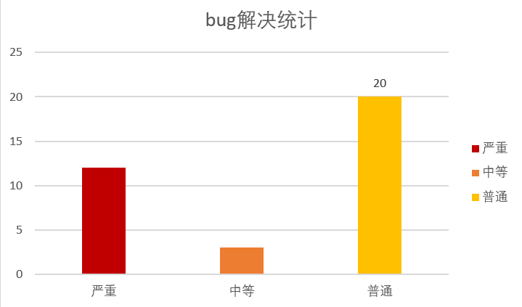

### 4.3.2遗留缺陷分析

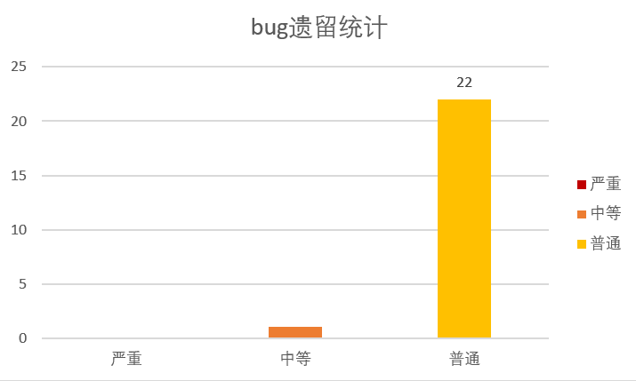

## 4.4 质量好的模块

上传课程-申请场地，上传课程-创建课程，上传课程-继续上传，系统通知，我的收藏，关注

# 五、测试总结和建议

## 5.1 软件质量

首页：可以正常登录注册，但在邮箱设置方面存在不合理缺陷，忘记密码可以正常发送邮件，存在邮件连接包含无效字符，不影响使用，但使用感受不好。

课程页面：可以正常加入课程，收藏课程，评论，开始学习，但不能抵抗XSS攻击，会自动解析html和js语句。

需求热搜：可以正常发布需求。

信息设置：可以正常进行信息设置，并且成功保存该信息

上传课程：可以正常提交上传课程，申请场地，继续上传申请

与我相关：可以正常显示“我的”各个评论和回复

系统通知：当后台同意申请后，将发送系统通知

零钱明细：可以进行正常的提现和充值，正确显示每笔收入和支出

我的收藏：可以正常收藏和取消收藏

关注：可以实现互相关注

## 5.2 软件风险

由于没有进行安全测试和性能测试，因此该网站存在安全性方面的风险

## 5.3 测试结论

1、测试计划基本执行完成

2、V1.0版本测试目标完成，测试执行率为 100%

3、测试通过率为87.83%

4、可以进入下一阶段项目目标

## 5.4 测试建议

建议下阶段开发时注意修改本阶段不进行的缺陷，及时交付可执行的项目给测试方。